ข่าวประจำวันที่ 21 พฤษภาคม พ.ศ.2558 หน้าที่ 10
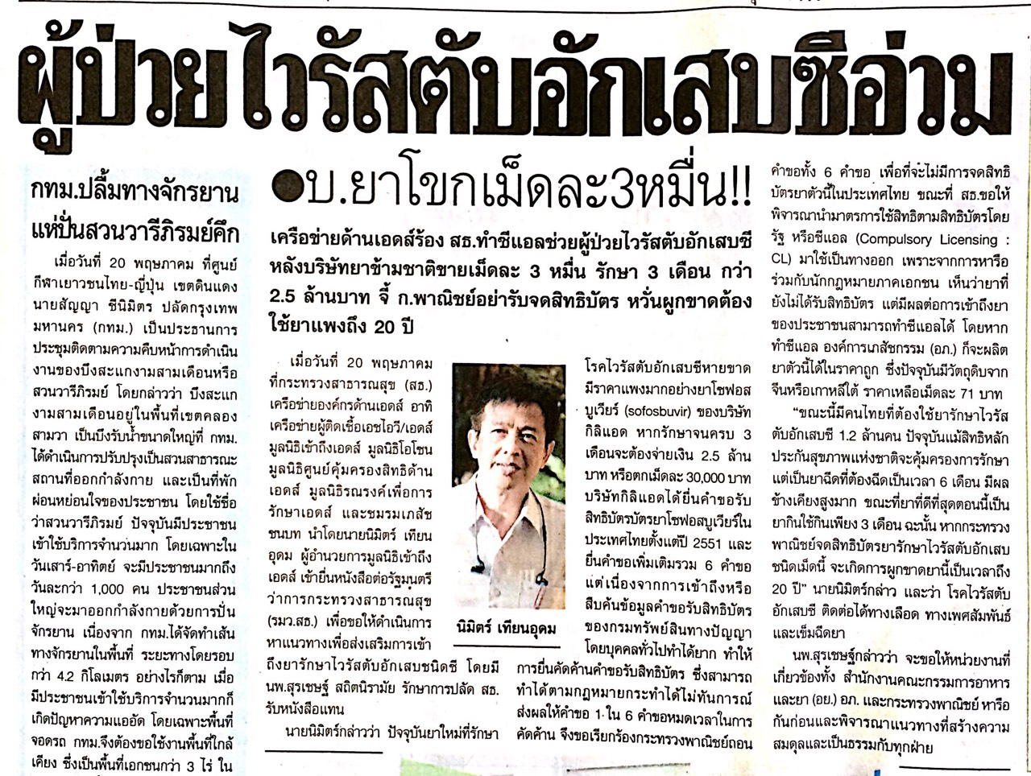

ข่าวประจำวันที่ 21 พฤษภาคม พ.ศ.2558 หน้าที่ 10
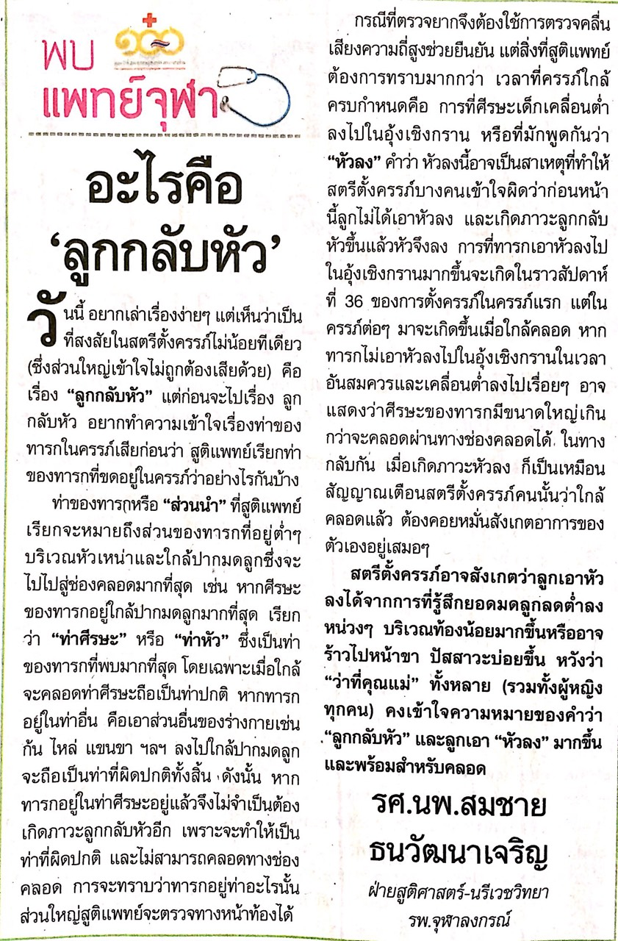

ข่าวประจำวันที่ 21 พฤษภาคม พ.ศ.2558 หน้าที่ 1
